PRESTASHOP
Daniel de la Fuente Hernández

Descomprimimos el contenido del zip que nos hemos descargado de la pagina oficial en la carpeta c:/xampp/htdocs

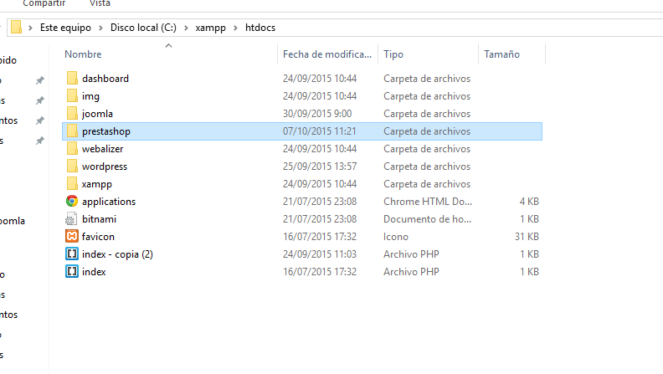
Creamos una base de datos en phpMyAdmin con el nombre de la tienda que queremos crear (en mi caso prestashop)

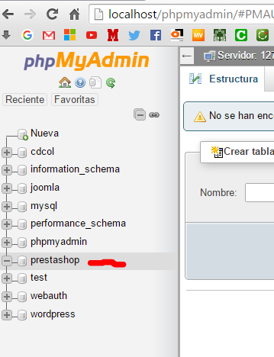
En el navegador ingresamos en la dirección localhost/prestashop/install que nos abrira el instalador.

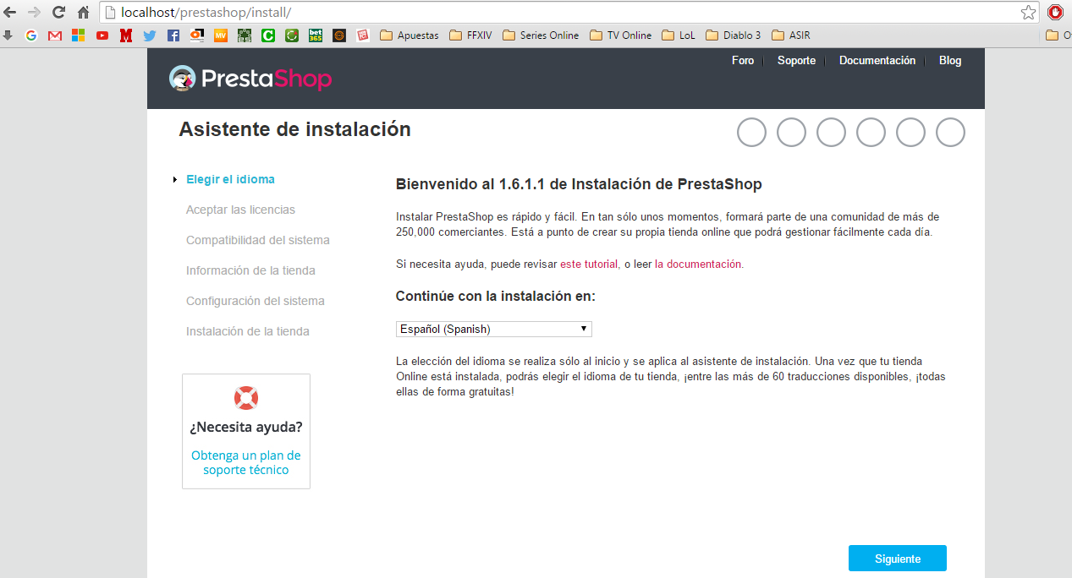

Aceptamos las licencias

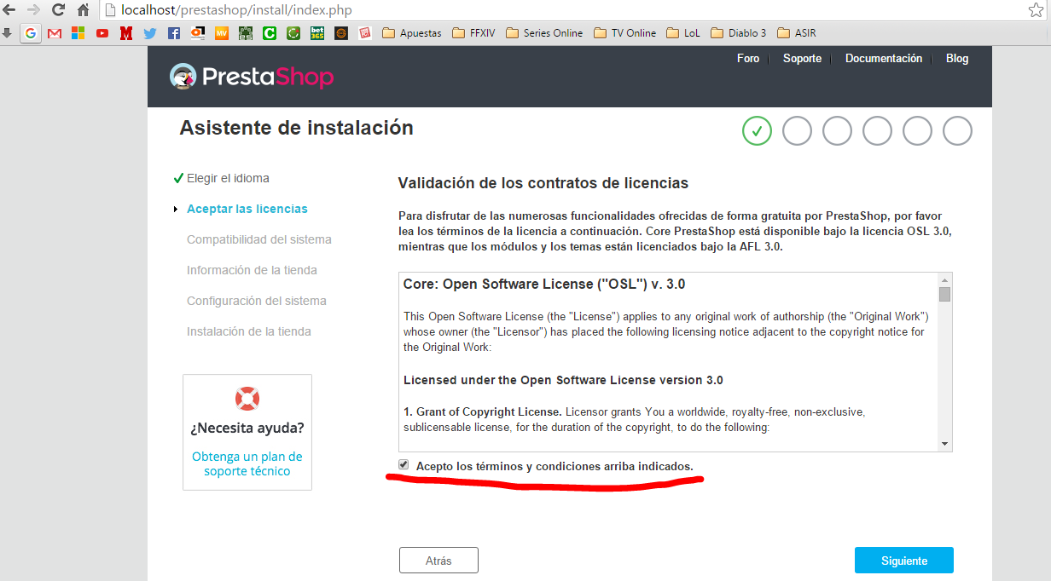

Rellenamos los datos de nuestra Tienda

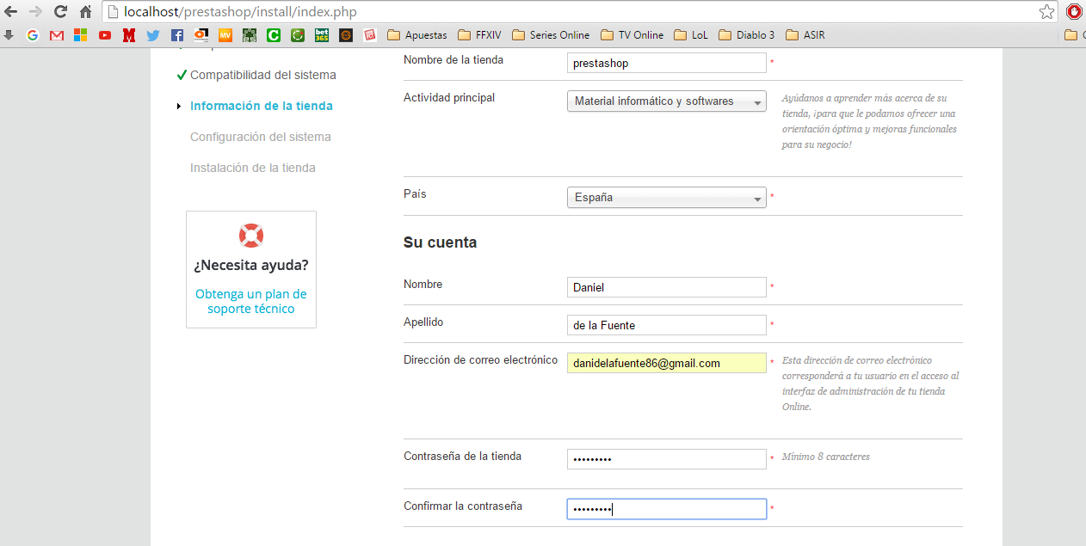

Configuramos para conectarnos a la base de datos creada

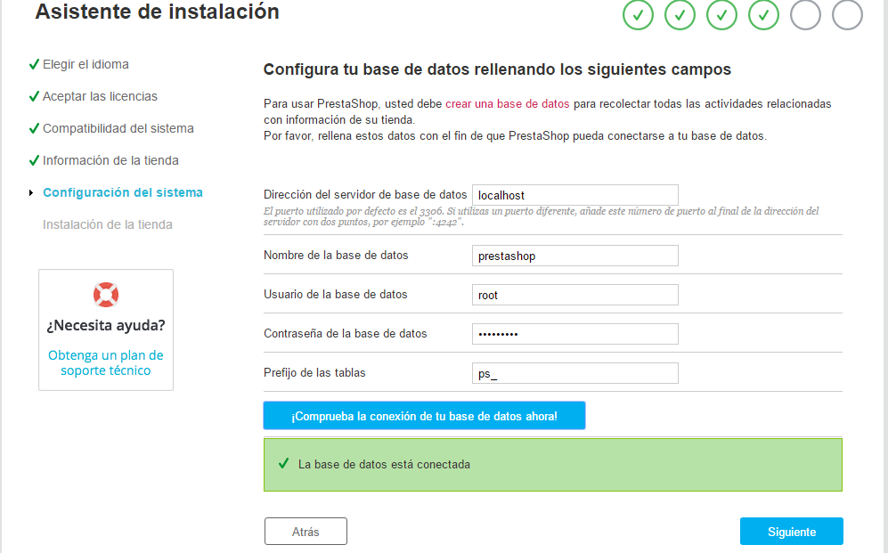

Se nos empezará a crear las tablas en la base de datos e instalar la configuración

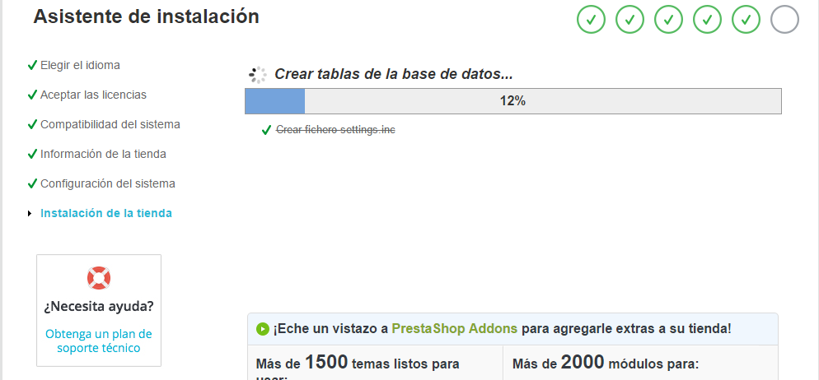

Y aquí termina la instalación

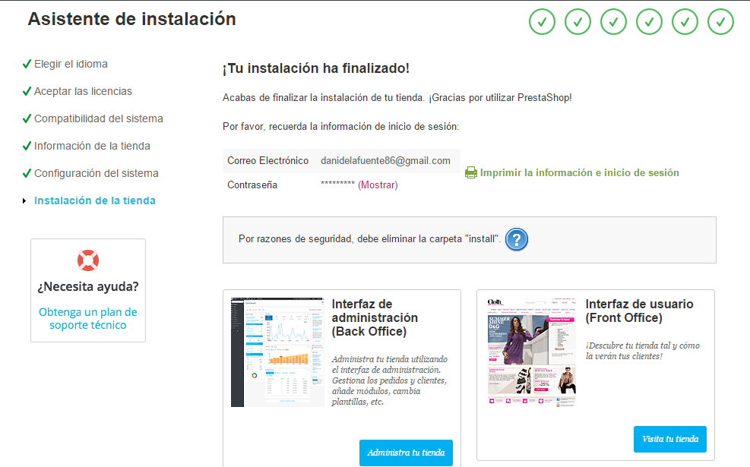

Ya solo nos quedará eliminar la carpeta install de la ruta C:/xampp/htdocs/prestashop para poder empezar a administar nuestra tienda

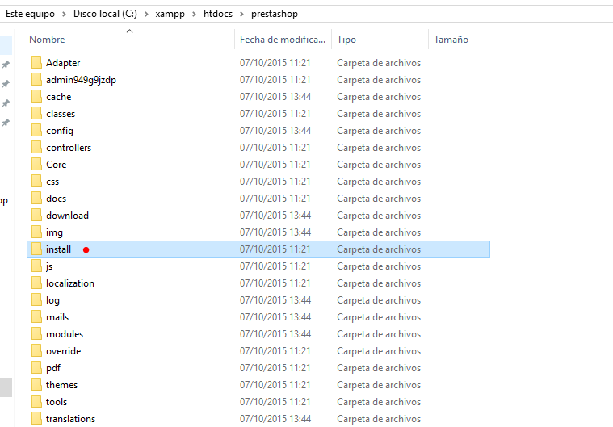

Modificar el Logotipo.

En Preferencias > Temas podremos cambiar el logo.

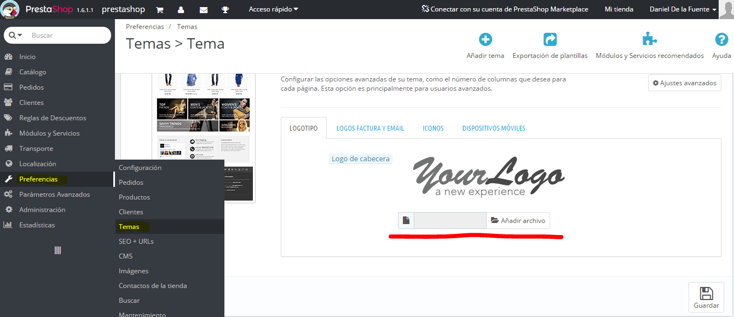
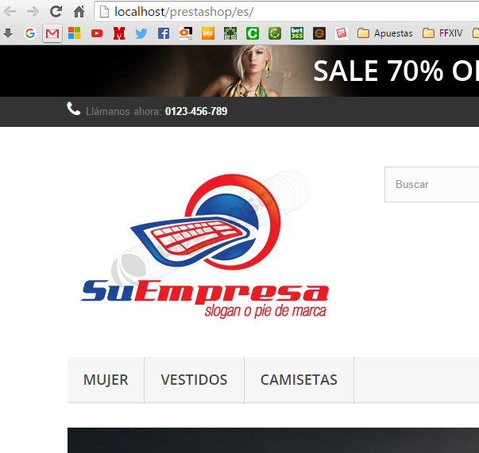
Desactivar los módulos necesarios para que en el pie de página sólo se vea la información de contacto y las categorías.
En la pestaña Modulos y Servicios desactivamos los siguientes Modulos

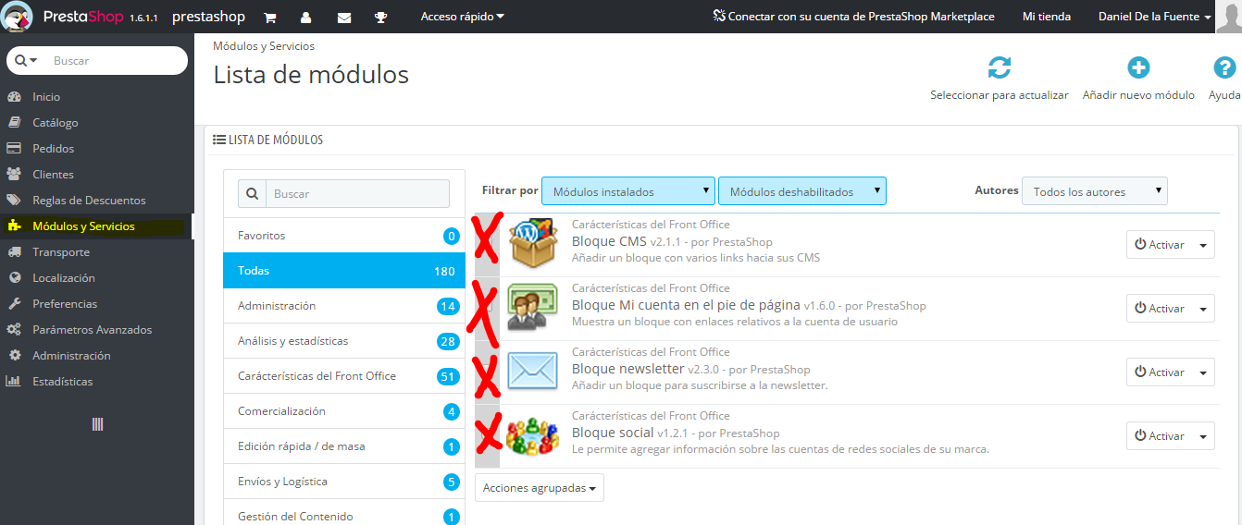
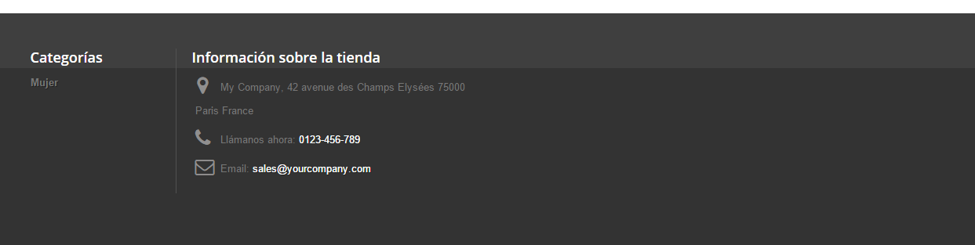

Modificar los módulos de contactos para que aparezca la información siguiente:

Estos son los 2 modulos a modificar

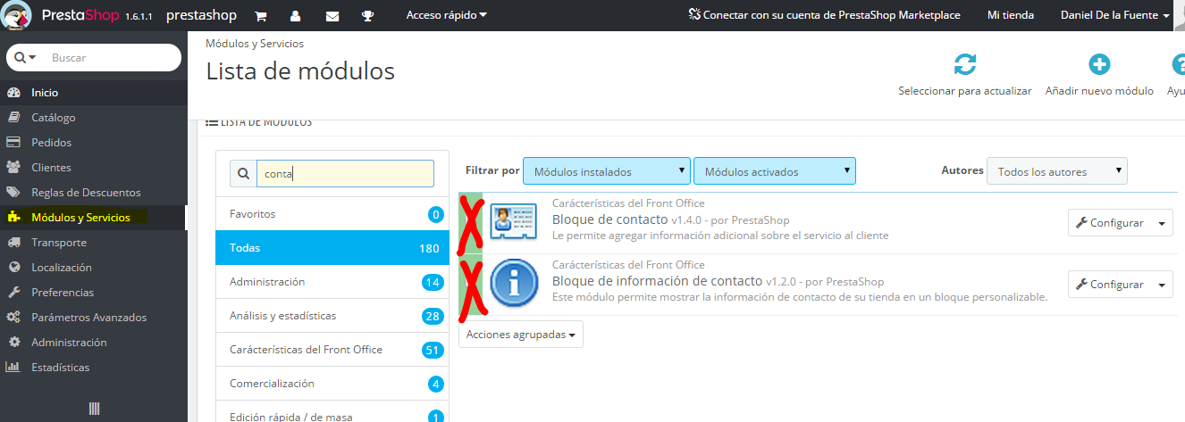

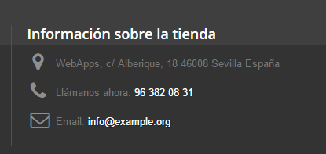

Como usuario no registrado, hacer una captura de toda la pantalla,guardarla y mostrarla en el documento.

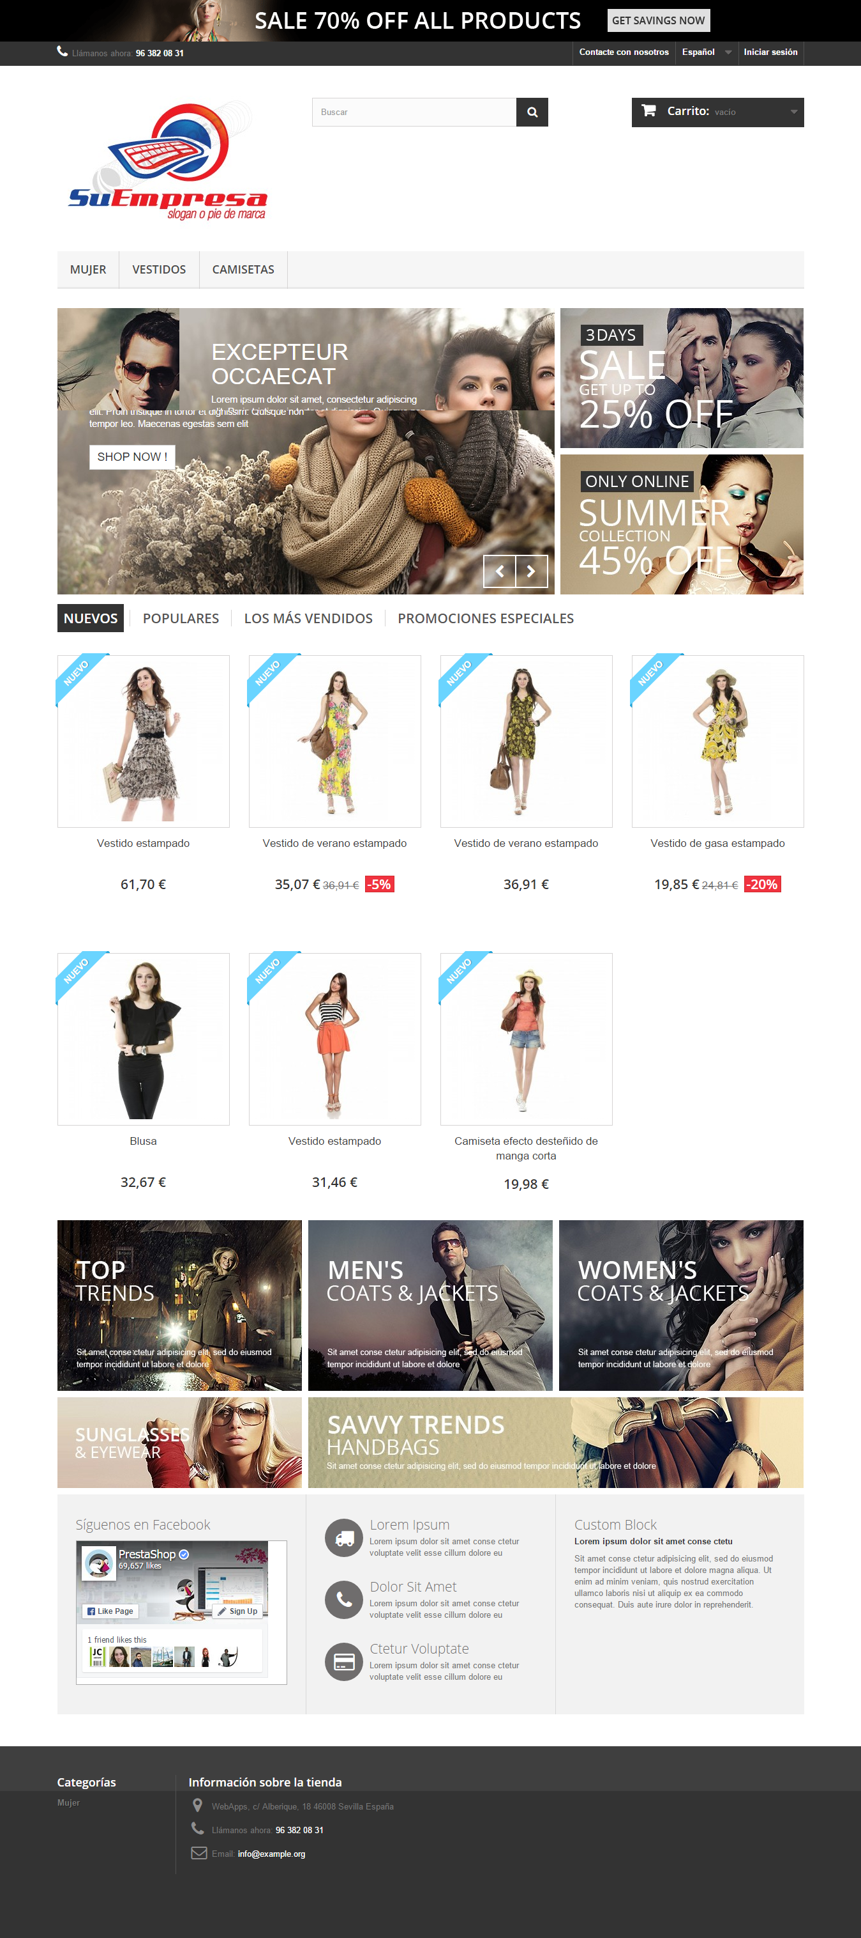

Crear tres categorías de productos (Hardware, Software y Libros) y mostrar un pantallazo donde se muestren esas categorías.
En la pestaña Catálogo > Categorías nos iremos al boton (+) para Añadir una nueva Categoría.

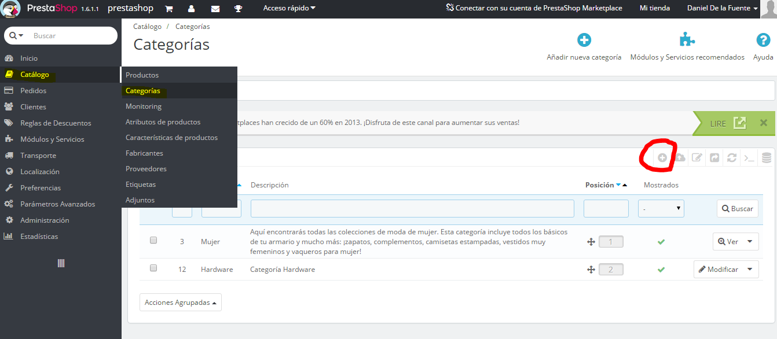

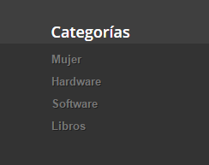

Configurar el módulo Menú horizontal superior para mostrar las tres categorías
En Modulos y Servicios configuramos el siguiente modulo
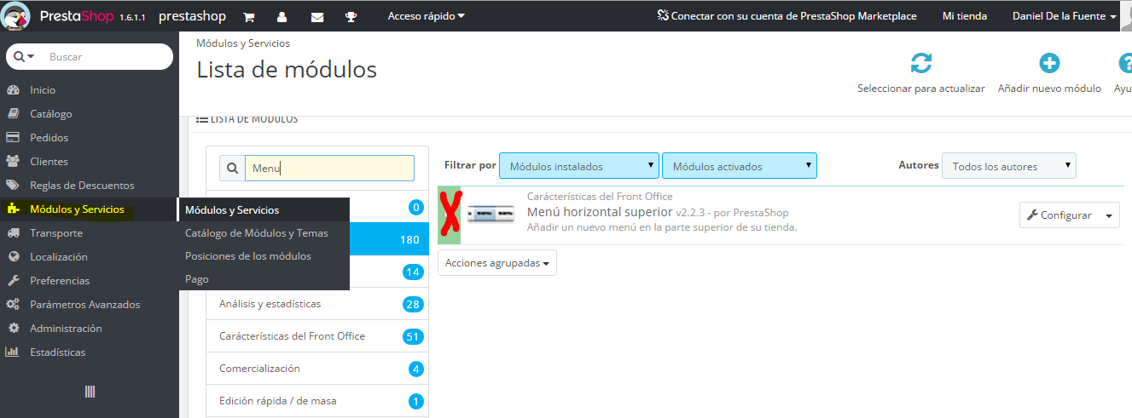
Añadimos las categorías que queremos que se muestren
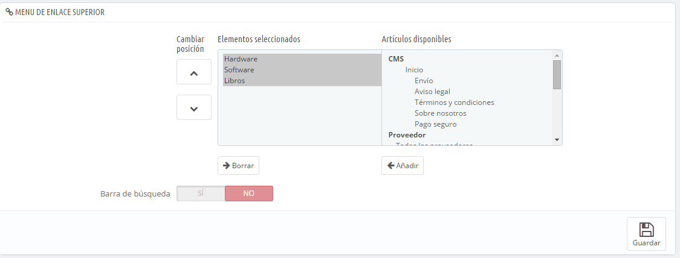
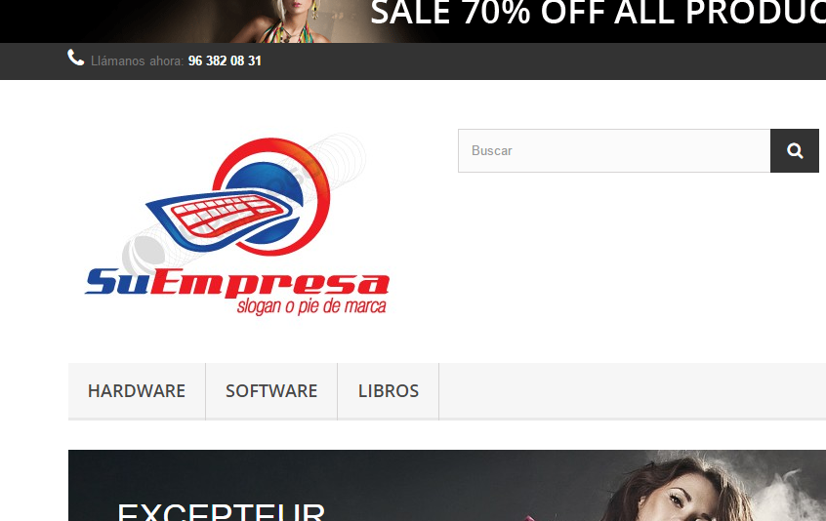
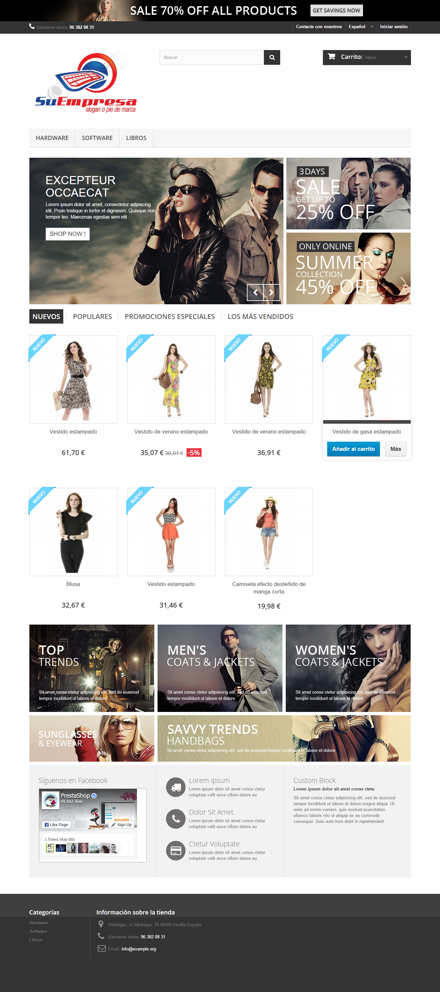

Incluir dos productos en cada categoría,cada uno con su foto pertinente.

En la pestaña Catalogo > Productos nos vamos al icono (+) para Añadir un producto nuevo

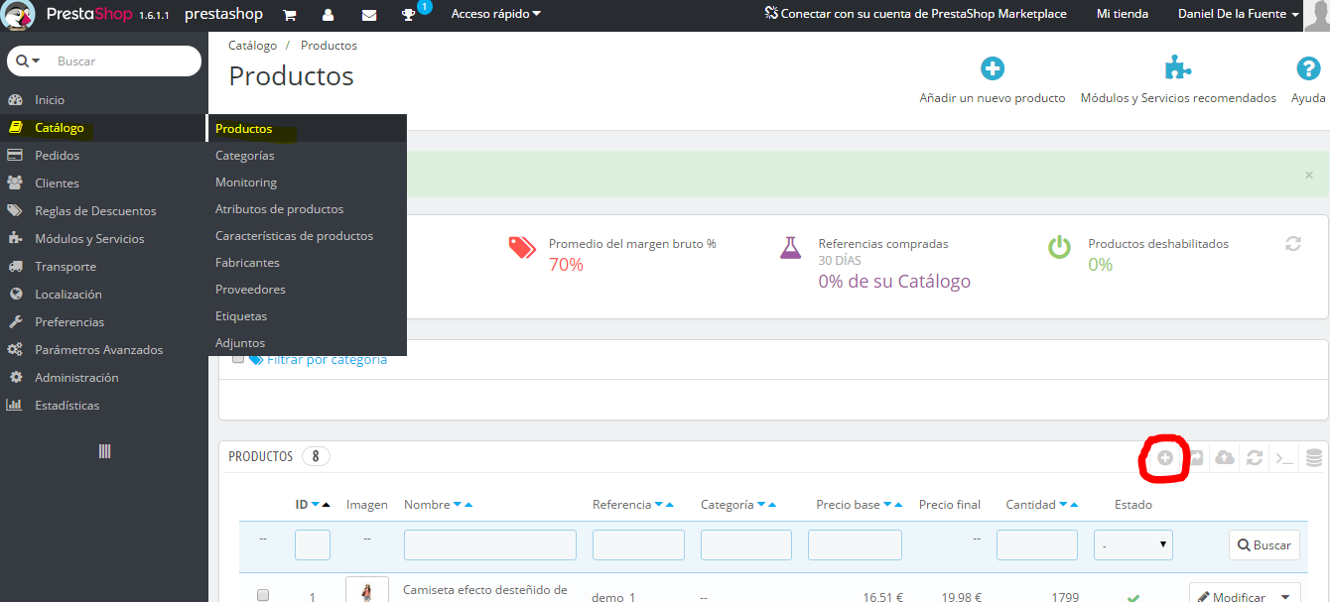
En la siguiente pagina agregamos toda la información del producto, en la pestaña Asociaciones agregamos a la Categoría/s que queremos que pertenezca y en la pestaña Imagenes incluimos la imagen/es del producto.

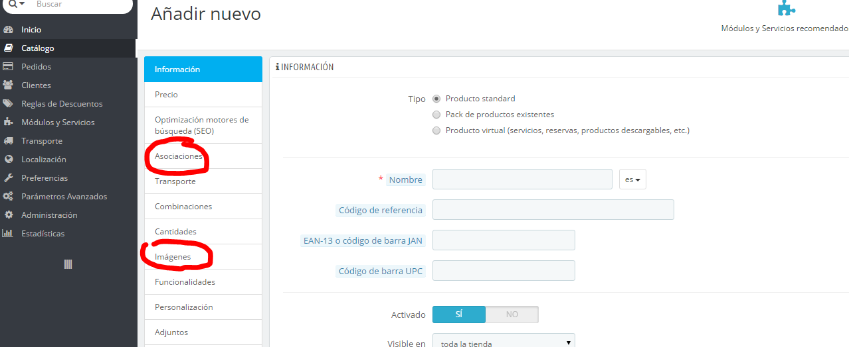

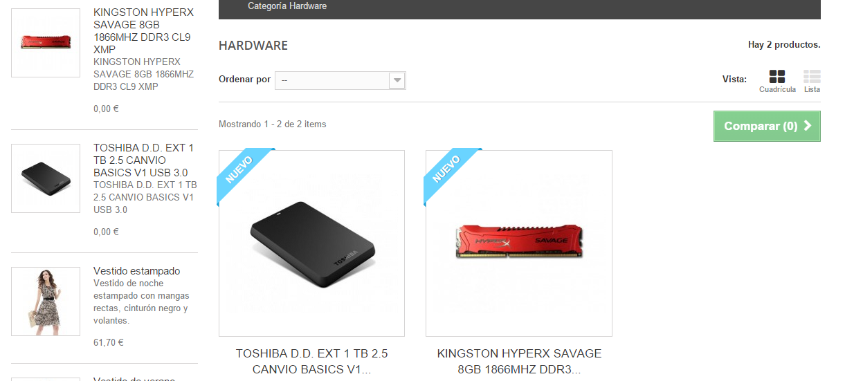
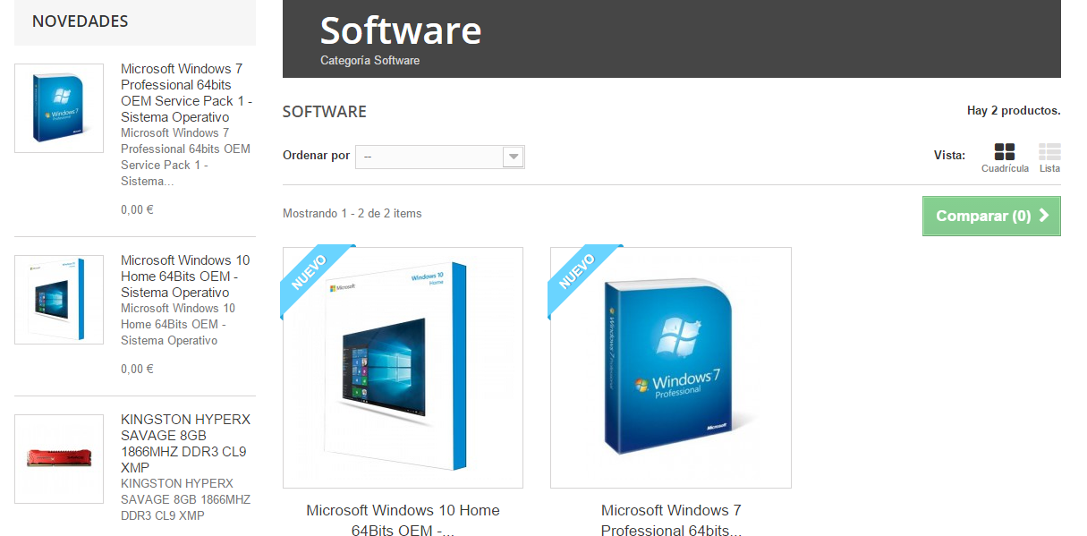
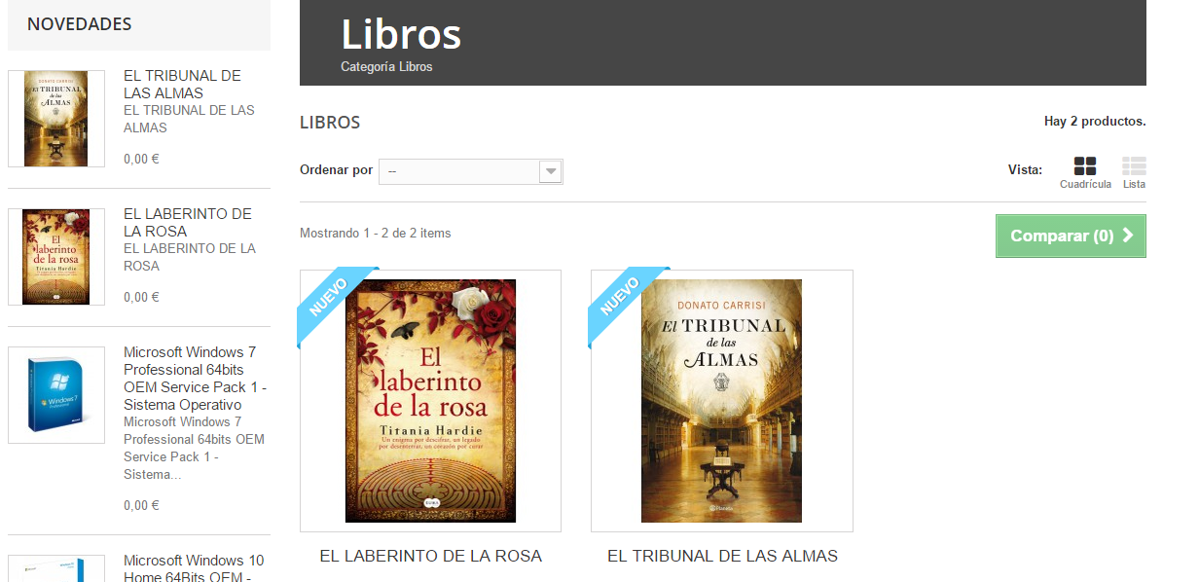

Buscar cómo modificar la página principal para que nos muestre un slides con fotos de 3 productos.

En la pestaña de Modulos y Servicios modificamos el siguiente modulo:
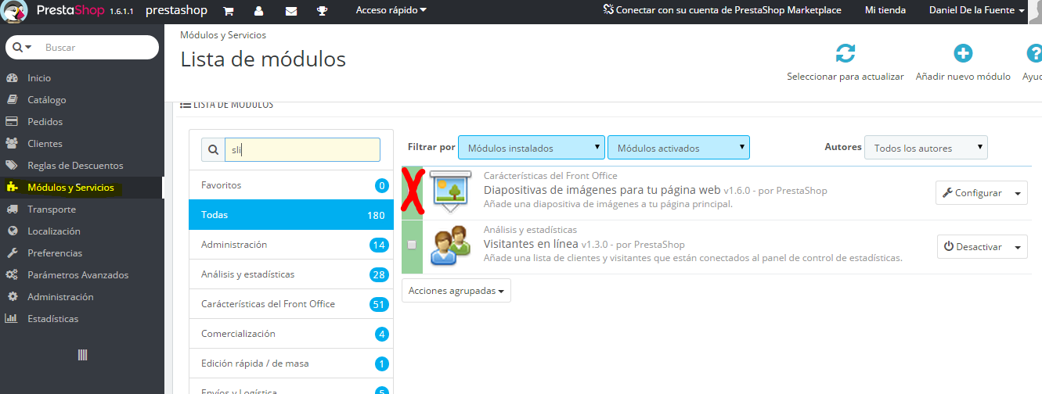

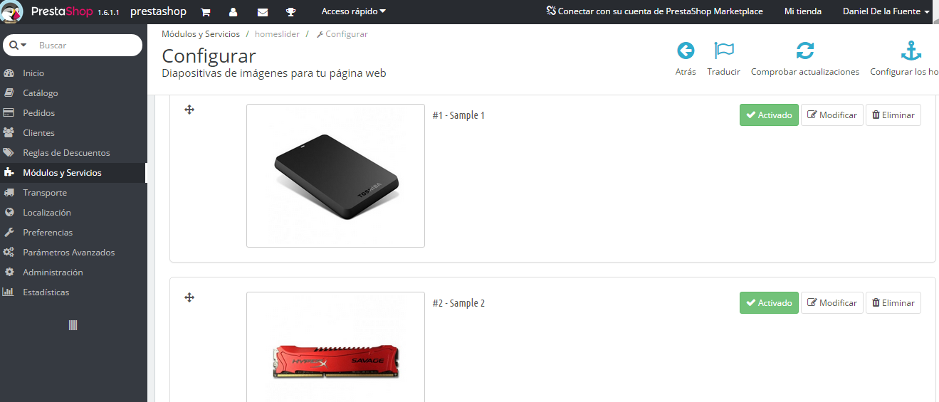

Buscar e instalar un nuevo tema de prestashop. Documentar en qué carpeta se instala y que ficheros incluye.

Nos descargamos el tema seleccionado en archivo .zip y en Preferencias > Temas le damos al boton Añadir Tema

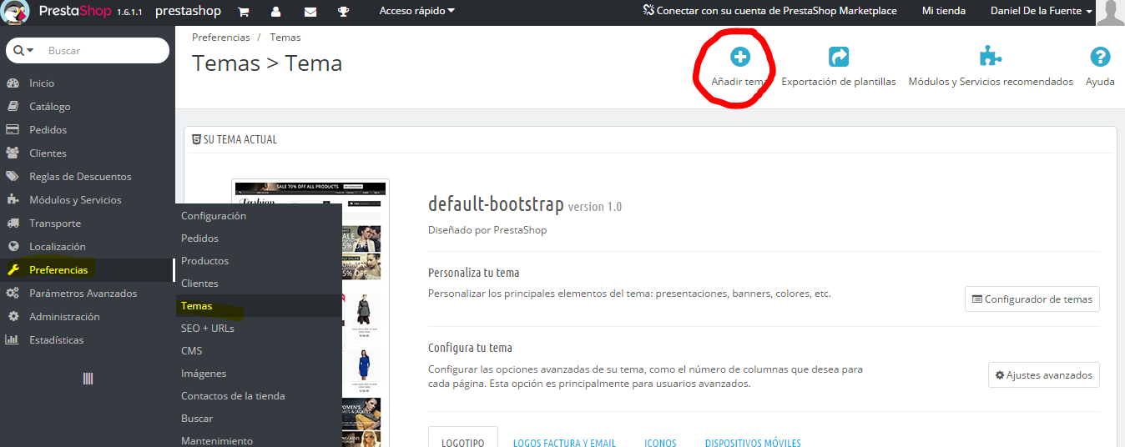
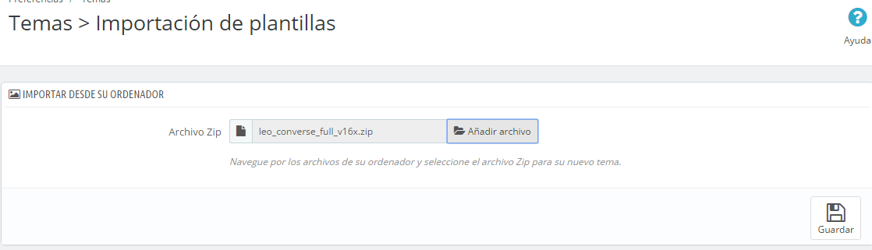
El tema se instalará en la carpeta “Themes” y aquí se incluiran todos los archivos (CSS, Imagenes, HTML, Modulos, etc) de configuración y visualizacion del nuevo tema.
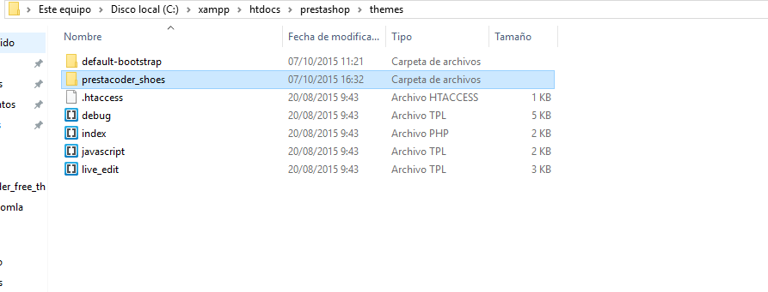
Buscar e instalar un nuevo módulo (plugin) de prestashop. Documentar en qué carpeta se instala y que ficheros incluye.

En la pestaña Modulos y Servicios seleccionamos el modulo que queremos instalar y le damos al boton Instalar.


